Тема 5 – 2-ра част
Анализ на календарния план на проект. Анализ и оптимизация на натоварването на ресурсите. Анализ на разходите. Методи за съкращаване и увеличаване на проектните разходи. Оценка и ефективност на проекта.

Изготвено от:
Ренел Февзи, 1б, 61662123
Ахмед Кехайов, 1б, 61662130
Мартин Георгиев, 1б, 61662129

Преподавател: Дата:15.03.2019 г.
доц. М. Карова
Анализ на календарния план на проекта

Дали ще координирате създаването на софтуерен проект или ще планирате вашето ежедневие, съставянето на план е помощно средство за организиране на събития които са свързани помежду си. Повечето ако не и всички графици включват начална и крайна дата, задачи, продължителност на тези задачи и зависимости между тях. Независимо колко добре създадете един план обаче, неочаквани събития може да забавят процеса на работа и да притиснат крайния срок за завършване на дадената задача. Появяват се хора, които могат да затруднят и комплексират вашата работа. Ако не се погрижим за тези непредвидени събития целият ни план може да се разпадне.
Често можем да чуем екипи да се оплакват че нямат достатъчно време. Редовно се чувстваме претоварени и безпомощни пред „агресивен график“, а когато работим срещу времето има голям шанс за провал. Решението какво да съдържа графика и как да работим в неговите граници е в наши ръце. Ще изброим няколко стъпки, които помагат за запазване на плавното протичане на нашият план вземайки под внимание всички фактори – планираното, възможното и неочакваното.
- Не позволявай фактът, че си зает да те отклонява от задълженията ти.
- Направи лист със задачите.
- Определи рисковете от самото начало.
- Работи върху това, което е от полза на клиента.
- Усъвършенствай бързото вземане на решения.
- Провеждай срещи с цел по-голяма ефективност.

- Не позволявай фактът, че си зает да те отклонява от задълженията ти.
Забелязали ли сте че колкото повече сте заети толкова повече ви прекъсват и се нуждаят от вас? Повечето от нас прекарват по-голямата част от времето да сменят между задачите си отколкото да завършат нещо. Това може да ни накара да загубим търпението си и да се отдалечим от останалата част от екипа ни.
Това се нарича парадокса на „заетост“, защото това, което искаш да направиш и това което трябва да направиш са две различни неща.
Действителността е че колкото повече сме натоварени се нуждаем от повече търпение, защото всичко отнема повече време. Колкото по-голям е списъкът със задачи толкова по-важно е да обсъждаме тези задачи с отбора ни.
- Спринтове и буфери
Един начин да подсигурим, че ще имаме удобна точка за пауза при непредвидени спешни ситуации е да включим кратки спринтове и буфери.
Вземете под внимание следващия пример: Имаме задача А и Б, двете за които сме определили че ще отнемат осем дена за изпълнение, общо 16 дена.
Фигура 1. Започваме, но на края на третия ден получаваме извънредна задача, която трябва да се изпълни. Прекарваме следващия ден в извършването на задачата, разчистваме и се връщаме на първоначалната ни задача А. Поради допълнителни настройки за да разберем къде точно сме оставили първоначалната дейност трябва да преизчислим колко време ще ни отнеме след тази извънредна пауза. Стигаме до извода, че ще ни трябват още около 7 дни за да изпълним заданието. След още два дни излиза още един проблем, на който трябва да се обърне спешно внимание и процесът на забвавяне се повтаря. В края на срока сме прекарали над 12 дни върху задача А. Не само че забавяме доставката на задание А ами бавим и караме екипът ни чака за задание Б.

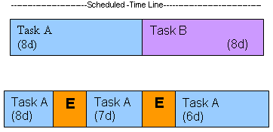

По-ефективен начин за действие е да разбием задача А и Б на по-малки activity-та или спринтове.
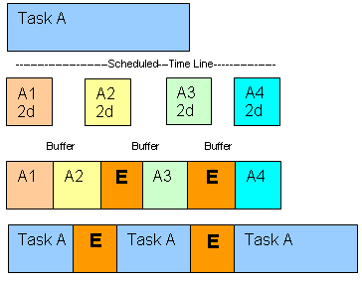

Започваме с Task A1. След два дни не са се появили никакви проблеми. Продължаваме с Task A2 без никакво забавяне. В края на първия ден за А2 (трети ден в цялостното задание) изниква извънредност, но поради факта че имаме удобна за спиране точка спешното задание се отлага за следващия ден. Когато завършим с задача А2 тогава вече можем да обърнем внимание на неотложния проблем. Този път сме си структурирали по такъв начин графика че можем да завършим дейността за деня след което да запазим прогреса и да обърнем внимание на външните фактори. Така можем спокойно да завършим цялото си задание и да преминем на задача Б. Въпреки по-голямата продължителност с този начин очакванията са по-реалистични, а резултатите са по-близки до желаните.

- Направи лист със задачите.
Предната стъпка не работи освен ако нямате структуриран лист със задачите и техните крайни срокове. Няма как ясно да обясниш на отбора си какво трябва да направиш, ако ти самият не знаеш всичко, което трябва да се свърши. Освен това списъците със задачи помагат за концетрацията и това да не губите последователността на всяка от дейностите.

- Определяне на рисковете от самото начало.
Определянето на рисковете винаги е било считано за важна стъпка от управлението на проектите. Въпреки това много от нас не влагат нужното време за извличане на цялостната информация за проекта и определяне на проблемите които могат да възникнат. Ако не разбираме всички нужни задачи и техните времена за доставяне не можем да осъзнаем по-голямата част от рисковете. Ако не ги осъзнаем, не можем да ги контролираме.

Един ефективен и лесен начин за бързо и ясно откриване на рисковете в даден проект е да се направи скица с целия работен процес. Този метод може да се използва за анализ на почти всичко. Различните блокове от схемата се оцветяват в различни цветове за да покажат отделните човешки ресурси нужни за изпълнение на дадено дейност.

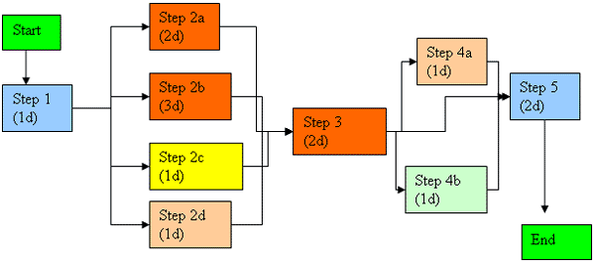

- Работи върху това, което е от полза на клиента.
Голямо проучване на Джеймс Джонсън показва че 45% от свойствата кодирани в повечето приложения никога не се използват.

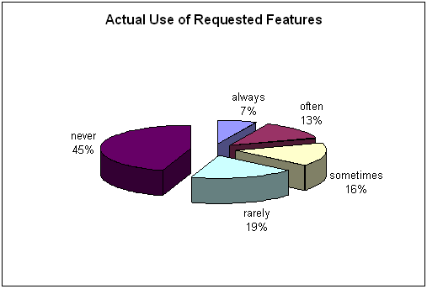

Принципно списъците със голям брой свойства са неизбежни тъй като по време на работния процес винаги се появяват фактори, заради които се изграждат нови компоненти.

Начин за избягване от ненужните свойства е след всяка итерация клиентът да прави преглед на всички вмъкнати функции. Дори тяхния брой да надвишава 100, постоянната комуникация с клиентите позволява да се избере кои от тях да се включат в крайния продукт и кои да се отхвърлят.
Ако нямате връзка с купувача друг начин за отстраняване на ненужните свойства е да се събеседвате с вашия екип. Следващия лист с въпроси ще ви помогне да направите този избор:
- Това свойство наистина ли ще помогне на клиента?
- Може ли да изчислите добавената стойност?
- Каква е целта?
- Реалистична ли е тази цел?
- Как ще го изпробвате?

- Усъвършенствай бързото вземане на решения.
Едно от най-трудните аспекти в създаването на реални планове е вземането на решения. Често причината за забавено решение е заради страхът от вземането на грешно такова. Иронично, ако изберете да не вземете решение то това води до забавяне и отдалечаване от откриването на правилния отговор. Дори грешките ви приближават до някакво вярно решение, защото след това веднага може да се погрижите за последствията от него.

- Провеждай срещи с цел по-голяма ефективност.
Както беше описано по-горе, колкото по-заети сме толкова по-често общуваме и работим с нашия отбор. Това води до по-чести срещи. След като прекарваме повече време комуникирайки с колегите си тези срещи трябва да бъдат смислени. Има много информация свързана с ефективния контрол над работните срещи. Най-важните изисквания са:
- Имайте ясно предназначение и критерии за успех на мийтинга.
- Дневен ред с времеви таблици.
- Предържайте се към вашите правила и графици.
- Не закривайте вашата среща преди да сте се подсигурили че сте постигнали критерия за успех с документация за извършените промени.

За лесното изграждане и спазване на всички тези стъпки масово се използват приложения за създаване на календарен план на проекти.
Видовете календари биват:
Base Calendar – този тип календар е основния шаблон който се използва за създаване на вашите проекти, нужните ресурси и задачи. Рефлектира стандартните работни времена за всеки проект. Основният календар показва дните от седмицата и часовете през които може да се работи, почивни дни и празници. Големите компании могат да имат много на брой базови календари за различни отдели.

Resource Calendar – в този контекст ресурсът може да бъде човек или хардуер. Ресурсният календар илюстрира дните, датите и времето в което даден ресурс се очаква да работи. Той е критично средство за изобретателните project manager-и. Също така дава информация кога даден човек ще може да работи върху проекта. Ако някой член от екипа работи върху няколко проекта, този календар ще го покаже.

Project Calendar – този тип календар може надгражда базовия календар. Показва всички дни и дати в които екипът се очаква да работи, включително и продължителност. Също така показва всички постижения и ключови задачи. Обединявайки проектния календар с ресурсния дава по-ясна гледка за работата на всеки работник.

Task Calendar – ако искаме да включим задачи, които са извън зададените тогава можем да използваме този тип календар.

Най-използвания обаче е Проектния календар затова ще разгледаме три основни начина за изграждане на такъв тип календари.

Планиране с Excel
Ексел е познат на много хора не само в света на project manager-ите.
Създаването на календарен план с този софтуер нагледно е лесно заради табличния и решетъчен вид още повече ако е свързано с малки проекти.
Grid-форматът лесно може да се преобразува в изглед за календарен план. Може да въвеждате всички данни за задачите, ресурсите и графиците във една единствена клетка.
Ексел включва и някои вградени шаблони за календари, които може да се използват за бързаото започване на проекта без измарящо и ненужно форматиране.

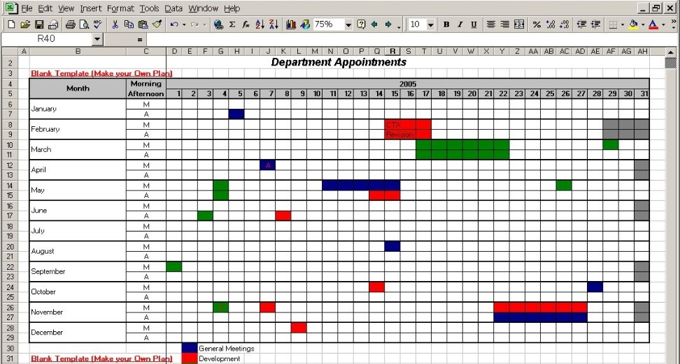

Недостатъци-
Ексел няма начини за добро сътрудничество и няма възможността да се комуникира във реално-време.

Създаване на календарен план със Гугъл календар
Той се използва главно за планиране на срещи и също така за планиране на проекти в екип. Помага на отборите на комуникират в реално-време. Това средство е гъвкаво и позволява създаването на множество календари.
Може да се създадете отделен календар за всеки член на екипа и да сложите тяхните крайни срокове на личен календар.
Факта че Гугъл календара е удобен за екипната работа го прави по-добро решение от Ексел календара.

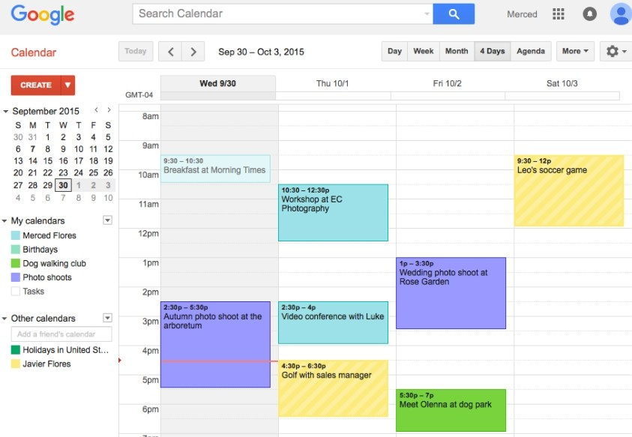
Недостатъци-
Гугъл календарът не е удачен за по-сложни проекти. Няма начин да се контролират зависимостите между задачите или да се управляват ресурсите.

Съставяне на календарен план с инструменти за управление на проектите
В днешно време много популярни средства за управление на проектите предлагат множество начини за следене на плана на даден проект. Позволява да се видят началните и крайните дати за задачите и тяхното ръководене.
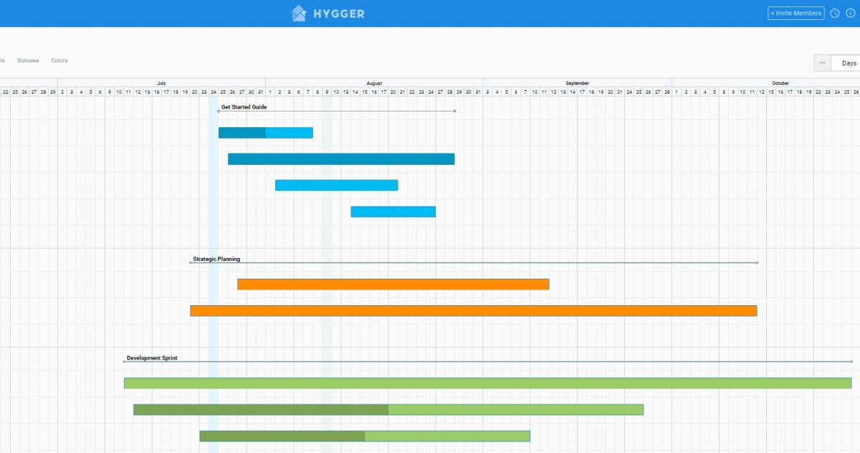
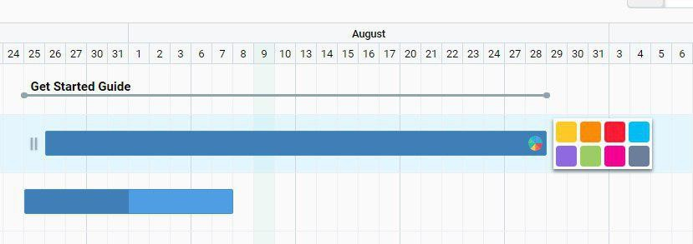
Такива инструменти драстично опростяват зъдаването на календарен план тъй като такъв календар вече е свързан с вашия проектен график и всяка промяна ще бъде отразена автоматично. Също така съдържат лесни начини за сътрудничество и множество готови шаблони.
Имат ли недостатъци? –
Нека кажем че повечето такива средства изглеждат сложни и непознати за обикновения потребител. Някои от тях са и доста скъпи.
Въпреки това обаче такива инструменти са ненадминати в днешно време.
Анализ и оптимизация на натоварването на ресурсите
Проект е система: мрежа от елементи (задачи), които са взаимосвързани и работят заедно за постигане на точна цел.“
При управлението на проект добрите мениджъри предпочитат да сведат до минимум риска доколкото е възможно.
Но как можете да постигнете това в свят с постоянно променящи се икономики? Отговорът: консултирайте се с твърдите данни, събрани с инструменти за отчитане, графики и електронни таблици. “
Какво представлява анализът на ползите и разходите? (CBA)– процес,който помага да се оценят решенията въз основа на събраните данни.По този начин ще минимизирате рисковете и увеличите печалбите както за вашия проект, така и за вашата организация.
За всеки проект се изготвя списък на разходите и какви ще са ползите след успешното му изпълнение.Така се изчислява възвръщаемостта на инвестицията (ROI), вътрешната норма на възвръщаемост (IRR), нетната настояща стойност (NPV) и периода на изплащане.
Разликата между разходите и ползите ще определи дали действието е оправдано или не. В повечето случаи, ако цената е 50 процента от обезщетенията и периодът на възвращаемост е не повече от година, тогава действието е на печалба.
Неточности възникват при:
-Прекалено голямо разчитане на данните, събрани от минали проекти, особено когато тези проекти се различават по функция, размер и т.н.
-Неправилното използване на практически метод, който не е гарантиран, за да се получи цената на нематериалните активи.
Има ли ограничения за анализа на разходите и ползите?
Анализът на ползите от разходите е най-подходящ за по-малки до средни по размер проекти, които не отнемат твърде много време за приключване.
Големите проекти, които продължават дълго време, могат да бъдат проблематични от гледна точка на CBA.Има и други методи, които допълват CBA при оценката на по-големи проекти, като NPV и IRR.
Оптимизацията на ресурсите е набор от процеси и методи, които да съответстват на наличните ресурси (човешки, машинни, финансови) с нуждите на организацията, за да се постигнат установените цели.
Състои се в постигане на желаните резултати в рамките на определен период от време и бюджет с минимално използване на самите ресурси.
Необходимостта от оптимизиране на ресурсите е необходима когато исканията на организацията надхвърлят наличните ресурси.
Когато една компания се управлява чрез системен подход, оптимизирането на ресурсите е строго свързано с концепцията за ограничение и системна визия на компанията,която служи за идентифициране на ефективното разпределение на ресурсите.
Когато управляваме компания като мрежа от проекти, трябва да можем да разпределим наличните ресурси по възможно най-ефективния начин, като винаги имаме предвид, че трябва да постигнем глобалната цел.
Човешкия фактор при управлението на проект
Съществува така наречения студентски синдром, с други думи, когато имаме повече време, отколкото трябва да направим нещо, винаги ще го изключваме до последната минута.
Ефективното използване на ресурси изисква от нас:
-Да имат обща визия за глобалната цел, която трябва да бъде постигната
-Премахване на многозадачността (повишена ефективност в задачите)
-Идентифициране на ограничението (критичната верига) и я защитаването и с буфер от
време.
-Внимателно управление на оперативните фази на проекта.
-Извършване на статистически анализ на потреблението на буферния проект чрез статистически контрол на процесите (SPC) (по-ефективно управление на проекти)
Управление на множество проекти
Правилният начин за справяне с мултипроектите е да има набор от ресурси с известна степен на взаимозаменяемост и начин за общуване чрез различни проекти, за да може да се извърши частично преразпределение на задачите.

Анализ на разходите
Анализът на разходите представя разходи за проектиране, разработване, инсталиране, експлоатация, поддържане и унищожаване, както и консумативи за разработване на системата.
Тези разходи са част от двете основни категории за разходи :
  - Еднократни разходи
  - Текущи разходи
- Еднократните разходи са разходите за проучване, проектиране и изграждане на обектите. Те се правят еднократно в началото на икономическия живот на обекта откъдето идва името им, или още наричани първоначални разходи. В някой отрасли се налага да се правят освен еднократни разходи и инвестиции за поддържане на мощност.

- Текущите разходи са категория, която изразява всички разходи, които трябва да се правят непрекъснато (текущо), за да се поддържа производството и реализацията на продукцията в съответния обем, номенклатура и асортимент

Синоними за “текущи разходи”
- разходи по производството и реализацията на продукцията
- себестойност
- експлоатационни разходи (обикновено в отраслите на добивната индустрия)
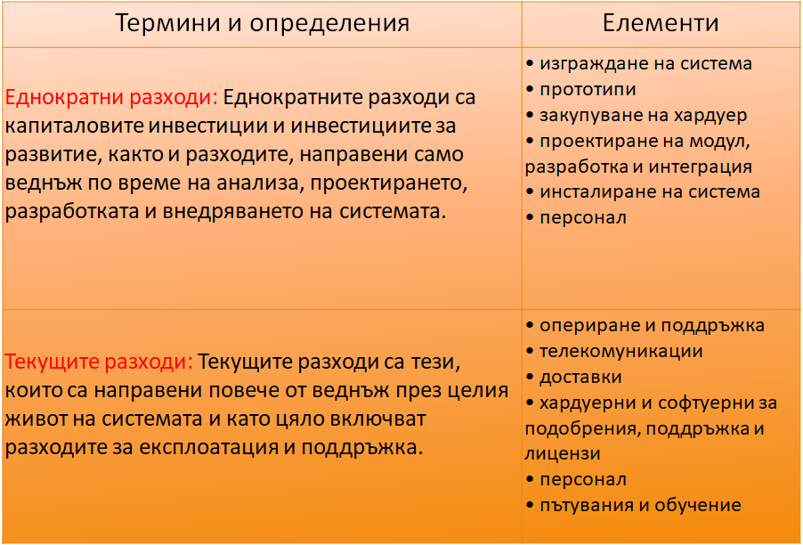

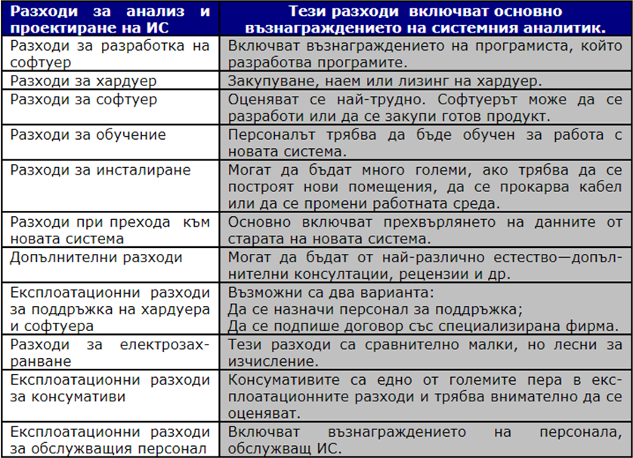
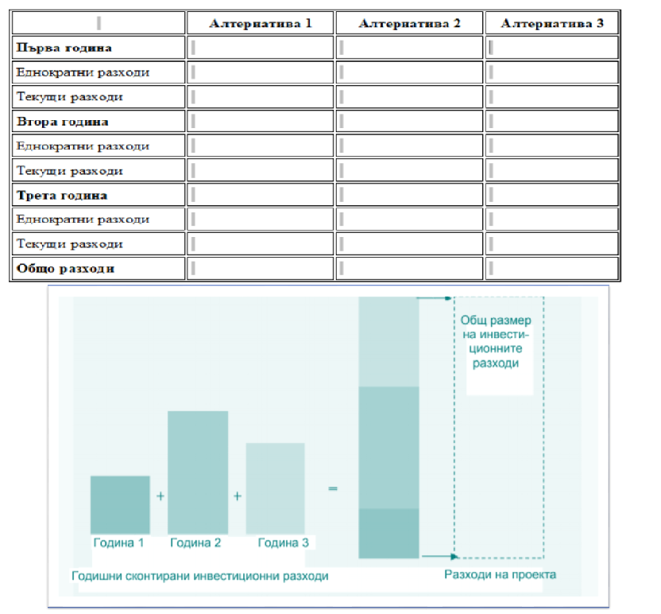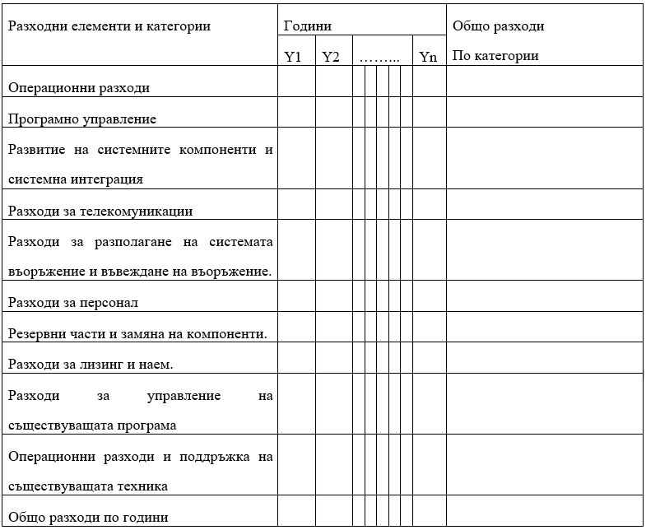

Основната цел на анализа на разходите е да се покажат всички разходи, свързани с дадена програма или проект, по време на целия жизнен цикъл.

Методи за съкращаване и увеличаване на проектните разходи
Съществуват няколко способа за съкращение на разходите за разработка без загуба на качеството на програмните продукти.Всичко зависи от това как управлявате този процес и знаете ли къде са скрити възможните източници на допълнителни разходи.Разработката на софтуерен продукт е скъп процес,налага се наемането на специалисти с различни навици и знания.Нужни са също така качествени бизнес-аналитици ,дизайнери,разработчици,специалисти по контрол на качеството.Възможно е да се добавят и нови функции след началото на проекта,което увеличава разходите.Може да се наложи интеграция на програмата със странични продукти,което също увеличава разходите.
Първа стъпка – избор на модел за разработка на програмното осигуряване. Да предположим, че се придържате към гъвкава методология. В този случай няма да се наложи да разработите цялостно проектния план в самото начало, ще можете да добавяте нови в процеса на разработка и да внасяте изменения по всяко време. Най-добрата гъвкава методология е Agile.
Съвет: винаги създавайте backup данни иначе е възможно да се наложи да започнете всичко от начало или да се обърнете за помощ към експерт.
Втора стъпка – избирайте функциите на основите на приоритета.
Аритметиката е проста: Колкото по-сложен е проектът, толкова по-скъп е той. Най-добрият способ за оптимизиране на разходите е да се определи приоритетът на функциите като първо се реализират най-важните ,а останалите в по-късен етап.
За определяне на приоритетите можем да използваме метод на анализа MSCW.Абрeвиатура означава:
-Must have(Задължителни)
-Should have(Следва да имаме)
-Could have(Може да имаме)
-Won`t have this time(Не са ни нужни точно в този момент)
Не добавяйте нови функции,ако няма нужда.
Следва да се избягват сложните дългосрочни компоненти,ако не сте уверени че те действително ще са необходими на потребителя.Най-доброто време за разширение на функционалността е когато вече сте придобили част от инвестицията или сте увеличили количеството на потребителите.
За да разберем как точно работи приоритизацията ще разгледаме следния пример.
Да предположим,че искате да отворите онлайн магазин за дрехи.Първо ще имате нужда от хубав каталог с удобна класификация на продуктите,в който са указани цените и как изглеждат продуктите. Добавете и опция за доставка и различни методи за плащане,тогава вашите потребители се превръщат в купувачи.След това може да започнете да мислите и за добавяне на нови функции ,например раздел <Може да харесате също..> съдържащ специални предложения за постоянните потребители.Списъкът на допълнителните възможности може да е безкраен,но не всички те са необходими още в самото начало във вашия онлайн магазин.„
Трета стъпка – съставяне на план за промените
Съгласно теорията на Дарвин,оцеляват най-силните индивиди,а именно тези,които се приспособяват към всички промени.За да оцелее на пазара,програмният продукт трябва постоянно да еволюира.(Pikachu I choose you).Новите и обновени функции не са необходими само на потребителите,но и на системите,на които се изпълняват програмите,защото те постоянно се променят.Възможно ли е да се контролира стойността на разработката на програмното осигуряване в условия на непрекъсната адаптация на програмните продукти към променящата се среда?Отговорът ще бъде да,чрез програмна архитектура,осигуряваща внасянето на промените.
За успешно изпълнение на проекта изискванията трябва да се формулират в процеса на разработка,а не конкретно в самото начало.Освен това функционалността на продукта трябва да е гъвкава спрямо измененията,а към основния код на програмата да може да се добавят с лекота нови функции.По този начин може да се удовлетворят изискванията към проекта с минимални разходи за проектирането,а програмната архитектура няма да е необходимо да се променя за реализацията на нова функционалност.„
Четвърта стъпка -Строго ограничение на разходите за тестване
За тестването обикновено се отделят 30% от разходите по разработката на програмното осигуряване.Съществуват няколко способа за съкращаване на разходите по тестването
-Може да се откажете от изчерпателното тестване.Първо проверете критическата функционалност на продукта;по-малко важните функции могат да се тестват по-късно
-Автоматизирайте повтарящите се процедури на тестване,за да съкратите броя операции,изпълнявани ръчно.За да се отстранят грешките започнете проверката на качеството колкото може по-рано.Колкото по-рано се открият грешките,толкова по-евтино ще ви излязат.Разходите за коригиране на грешки на етап изисквания са 100 пъти по-малки от тези на етап производство.
Пета стъпка- контрол на разходите по програмния продукт от външни доставчици
Можете да възложите разработката на програмата на своите инженери или да я възложите на външна компания.Предавайки поръчката на външен доставчик се налага да се отчетат допълнителните рискове,зависещи от метода на организация на работата над проекта.Външните компании обикновено изискват заплащане в зависимост от времето,колкото по-дълго работят ,толкова повече нараства цената.Без достатъчен контрол проектът може да се проточи много дълго във времето.За да се избегне това положение трябва добра организация на проекта.Как може да се случи това?
-В проектите Agile следва да се укаже точно обемът на работа,който трябва да се изпълни на всеки етап.По този начин ще получите няколко малки проекта с фиксирана цена вместо един голям проект,който не подлежи на контрол.
-Настоявайте за изпълнението на поставените цели на всеки етап.
-Помолете участниците да направят предварителна оценка и я сравнете с резултатите.Анализирайте ги и задавайте въпроси.По този начин ще откриете слабите места навреме или ще установите дали специалистите са достатъчно квалифицирани.
Списък със задачи:
Ключът към ефективното управление при разработката на програмно осигуряване е осъзнаване на факторите определящи разходите.
Препоръки за определяне стойността на продукта:
- Използвайте Agile за да се приспособите към мащабността на проекта
- Приоритизирайте функциите
- Убедете се,че програмната архитектура позволява да се внасят промени без цялостна промяна на системата
- Избягвайте излишното тестване и наблюдавайте контрола на качеството от самото начало
- Вземете предвид допълнителните рискове,свързана с разработката от външни доставчици
- Определете точния обем и бюджета за всеки етап и контролирайте работата на програмистите,за да определите дали ще се справят с възложената задача.

Оценка и ефективност на проекта
Какво е ефективност на проекта ?
Това е категория,която отразява съответствието на проекта с целите и интересите на участниците в него.Във връзка с това трябва да се оценява не само цялостно ефективността на проекта но и ефективността на всеки участник в него.Цялостното оценяване на ефективността на проекта се оценява с цел определяне на потенциалното развитие и възможност за намиране на източници за финансиране на проекта.Тя включва социално-икономическа и комерсиална(рекламна) ефективност на проекта.Ефективността на участие в проекта се определя с цел да се провери реализацията на проекта и заинтересоваността към него и включва следните ефективности:
- Участие на предприятия и организации в проекта
- Инвестиране в проекта
- Разглеждане на проекта по време на целия му жизнен цикъл
- Моделиране на паричните потоци
- Съпоставка на условията за сравняване на различните проекти.
- Принцип на положителния и максималния ефект
- Отчитане на фактора –време
- Отчитане на бъдещите приходи и разходи
- Сравнени на състоянията с <наличине на проект> и< без проект>
- Отчет на най-съществените последствия от проекта
- Отчет на наличието на различни участници в проекта
- Многоетапност на оценката
- Отчет на инфлацията и възможността за използане на няколко валути при реализацията на проекта
- Отчет на влиянието на неопределеността и риска съпровождащи реализацията на проекта.

Оценката на ефективността на проекта се провежда на 3 етапа
- Първата стъпка включва експертна оценка на обществената значимост на проекта.За обществено значими се считат големите по мащаб,народно-стопанските и глобалните проекти.
- Разчитане на показателите на ефективността на проекта.Целите на втория етап са – интегрална икономическа оценка на проектните решения и създаване на необходимите условия за намиране на инвеститори. За локалните проекти се оценява само тяхната комерсиална ефективност и ако тя се окаже приемлива се преминава към следващия етап на оценка.За обществено значимите проекти първо се прави оценка на социално-икономическата ефективност.Ако оценката не е удовлетворителна не е препоръчителна реализацията и не може да се претендира за държавна поддръжка на проекта,ако е достатъчна се оценява и комерсиалната ефективност.
- Третият етап се осъществява след изработването на схемата за финансиране.На този етап се уточнява съставът на участниците и се определя финансовата реализация,и ефективността на участие в проекта на всеки от участниците(регионалната и отраслена ефективност,ефективността на участие в проекта на отделните предприятия и акционери,бюджетна ефективност)
Влияние на риска и неопределеността при оценка на ефективността
Под неопределеност разбираме непълнотата и неточността на информацията свързана с условията за реализацията на проекта.Под риск разбираме възможността от възникване на условия,които могат да доведат до непредвидени и неприятни последствия.

